Medienmitteilung
Ukrainische Biolandwirtschaft lässt sich durch den Krieg nicht unterkriegen
Die Ukraine hat ein riesiges Potenzial für die Produktion von biologischen Nahrungsmitteln. Durch die russische Invasion, deren Beginn sich am 24. Februar zum zweiten Mal jährt, hat die boomende Entwicklung einen Rückschlag erlitten. Die Branche arbeitet aber ungeachtet der Widrigkeiten mit vollem Elan und Unterstützung des FiBL an der Weiterentwicklung des Biolandbaus in der Ukraine. Das zeigte sich jüngst auch an der Biofach in Nürnberg.
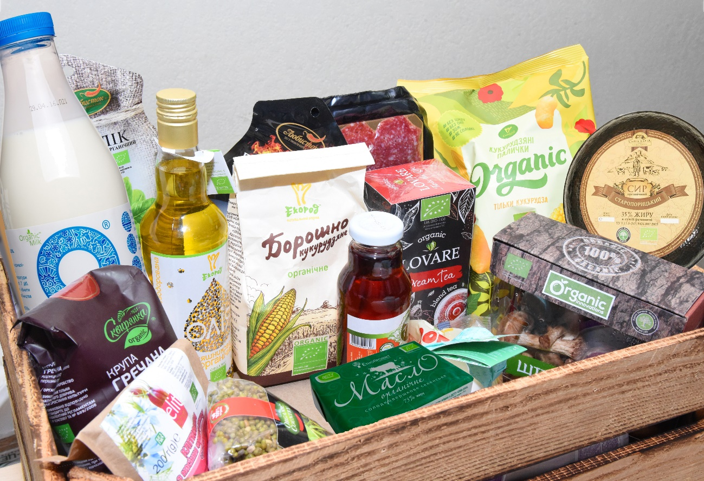
Eine Palette von ukrainischen Bioprodukten: Das Land hat sich zum drittgrössten Exporteur in die EU entwickelt. (Foto: FiBL QFTP)

(Frick, 23.02.2024) Am Samstag vor zwei Jahren ist Russland in der Ukraine eingefallen und hat damit auch die boomende Entwicklung des Biomarkts gebremst. Nichtsdestotrotz arbeiten Landwirt*innen und Verarbeiter*innen in den vom Krieg nicht direkt oder nur am Rand betroffenen Gebieten weiter intensiv am Aufbau von Produktion und Markt.
Der drittwichtigste Exporteur in die EU
Vor wenigen Tagen wurden an der Biofach, der Weltleitmesse der Biobranche, die neuesten Zahlen präsentiert. Diese stammen mehrheitlich aus dem Jahr 2022 und zeigten für die Ukraine einige Trends. Namentlich auf dem Inlandmarkt war die Nachfrage aufgrund der sinkenden Kaufkraft stark rückläufig. Diese Abnahme konnte aber teilweise durch gestiegene Exporte kompensiert werden.
Im Einzelnen sehen die Zahlen wie folgt aus:
    - Die biologische Anbaufläche in der Ukraine betrug 2022 noch gut 263'000 Hektaren. Der Rückgang gegenüber dem Vorjahr (422'299 Hektaren) betrug damit rund 38 Prozent.
    - Der Wert der ukrainischen Bioexporte blieb trotz des Kriegs praktisch stabil: Sie beliefen sich 2022 auf 219 Mio. US-Dollar, im Vorjahr waren es 222 Mio. US-Dollar.
    - Gleichzeitig stieg der Wert der ukrainischen Bioexporte in die EU und in die Schweiz 2022 um 14,6 Prozent auf 191,5 Mio. US-Dollar. 2021 waren es noch 167,2 Mio. US-Dollar gewesen. Die Ukraine exportierte im Jahr 2022 225’800 Tonnen Bioprodukte in die EU und in die Schweiz. Das entsprach einem Anstieg von 13 Prozent im Vergleich zu 2021 (200,2 Tausend Tonnen).
    - Damit avancierte die Ukraine 2022 zum drittwichtigsten Lieferanten von Bioprodukten und -futtermitteln in die EU, was vor allem auf die zunehmenden Lieferungen von Sojabohnen, Weizen und Mais zurückzuführen ist.
    - Leider folgte 2023 ein markanter Einbruch der Bioexporte: Das Exportvolumen in die EU und in die Schweiz sank von 121 Mio. US-Dollar (von Januar bis August 2022) auf 57,1 Mio. US-Dollar in derselben Periode des Jahres 2023.
    - Der Inlandverbrauch von Bioprodukten ging 2022 im Vergleich zu 2021 aufgrund des Kriegs um 52 Prozent zurück.
Vierzig Exporteur*innen an der Biofach in Nürnberg
Durch diese Rückschläge lässt sich die ukrainische Biobranche aber nicht kleinkriegen. Soeben war sie bereits zum elften Mal in Folge mit einem Landesstand an der Biofach in Nürnberg vertreten. Hier präsentierten rund vierzig Exporteure und Exporteurinnen aus dem ukrainischen Biosektor ihre Produkte – begleitet von einer hochrangigen politischen Delegation (s. auch FiBL Medienmitteilung vom 8. Februar 2024).
Unter der Schirmherrschaft des ukrainischen Ministeriums für Agrarpolitik und Ernährung (MAPF) wurde die ukrainische Präsenz auf der Biofach von mehreren Partnern unterstützt, darunter das schweizerisch-ukrainische Quality Food Trade Program (QFTP) und die deutsch-ukrainische Partnerschaft im ökologischen Landbau (COA). Das QFTP wird vom FiBL geleitet und vom Schweizer Staatssekretariat für Wirtschaft (SECO) finanziert. Das Projekt hat zum Ziel, nachhaltigen Handel zu fördern und in der Ukraine Arbeitsplätze im Biolandbau sowie im Milchsektor zu schaffen. «Dass das SECO mitten im Krieg entschieden hat, das Projekt um vier Jahre zu verlängern, war für alle Beteiligten ein wichtiges Zeichen und eine grosse Unterstützung», sagt QFTP-Programmdirektor Tobias Eisenring in einem Artikel von «Bio Aktuell» (Link s. unten).
Dies ist umso bedeutsamer, als dass sich die Ukraine zuletzt erhöhtem Druck von europäischen Ländern und ihren Produzentenvertreter*innen ausgesetzt sah. Diese kritisieren teilweise, dass die ukrainischen Exporte die einheimische Produktion gefährden. Gleichzeitig ist die Ukraine verstärkt auf die europäischen Exportmärkte angewiesen, da Übersee-Handelswege aufgrund des Kriegs schwieriger oder gar nicht mehr zu bedienen sind.
Wichtigere Rolle für die Frauen in der Biobranche
Eine der markantesten Auswirkungen des Kriegs sind die stark gestiegenen Anforderungen an die Frauen, die in der ukrainischen Biobranche tätig sind. An einer Veranstaltung zur Rolle der Frauen im ukrainischen Biolandbau am Biofach-Kongress zeigte eine Genderstudie von Organic Initiative Ukraine, dass es hier noch viel Potenzial gibt. Wie in vielen westlichen Ländern sind die Entscheidungsträger*innen immer noch grossmehrheitlich Männer (66 Prozent der Firmeneigentümer*innen und 73 Prozent der Geschäftsleitungsmitglieder sind männlich). Derweil halten die Frauen die Mehrheit im Bereich der Fachspezialist*innen in tieferen Chargen.
Durch die kriegsbedingte Absenz zahlreicher Männer erhalten aber nun deutlich mehr Frauen die Chance, sich in verantwortungsvolleren Rollen zu betätigen. Diese Verbesserungen müssten nun aber auch durch verstärkte Ausbildung der Frauen unterstützt werden, sagte Olena Deineko von Organic Initiative Ukraine anlässlich der Präsentation der Genderstudie.
FiBL Kontakte
- Tobias Eisenring, Programmdirektor QFTP, FiBL Schweiz
Tel +41 62 865 04 20, E-Mail tobias.eisenring@fibl.org
- Adrian Krebs, Mediensprecher FiBL Schweiz
Tel +41 62 865 50 32, +41 79 500 88 52, E-Mail adrian.krebs@fibl.org
Links
- Quality Food Trade Programme (englisch)
https://qftp.org/en/
- Gender Study Organic Initiative Ukraine (englisch)
«Gender balance in the organic sector in Ukraine is better than in the overall agricultural sector»
Videos
- FiBLFilm (englisch) «Bio-Handel in Zeiten des Krieges: Rolle der Frauen bei der ukrainisch-schweizerischen Zusammenarbeit» (YouTube)
- Deutsch-Ukrainische Kooperation COA (englisch) «At the Front Line — Women in Ukraine are Changing the World»
Artikel
- Artikel im Magazin Bio Aktuell (Ausgabe 2/2024) «Biolandbau mitten im Krieg»
Diese Medienmitteilung im Internet
Sie finden diese Medienmitteilung einschliesslich Bilder im Internet unter www.fibl.org/de/infothek/medien.html.
Das Projekt QFTP zur Marktentwicklung des ukrainischen Biosektors
Das Forschungsinstitut für biologischen Landbau FiBL ist seit 2005 in verschiedenen Entwicklungsprojekten in der Ukraine aktiv, alle finanziert durch das Staatssekretariat für Wirtschaft (SECO). Seit 2019 läuft das Projekt Quality Food Trade Program (QFTP), das im Juli bis 2026 verlängert wurde. Das Projekt hat zum Ziel, nachhaltigen Handel zu fördern und in der Ukraine Arbeitsplätze im Biolandbau und im Milchsektor zu schaffen. Unterstützt werden kleine und mittlere Betriebe im Bio- und Milchsektor.
Webseite (englisch): https://qftp.org/en/
Über das FiBL
Das Forschungsinstitut für biologischen Landbau FiBL ist eine der weltweit führenden Forschungseinrichtungen im Bereich Biolandwirtschaft. Die Stärken des FiBL sind interdisziplinäre Forschung, gemeinsame Innovationen mit Landwirt*innen und der Lebensmittelbranche sowie ein rascher Wissenstransfer. Der FiBL Gruppe gehören derzeit FiBL Schweiz (gegründet 1973), FiBL Deutschland (2001), FiBL Österreich (2004), ÖMKi (ungarisches Forschungsinstitut für biologischen Landbau, 2011), FiBL Frankreich (2017) und das gemeinsam von den fünf nationalen Instituten getragene FiBL Europe (2017) an. An den verschiedenen Standorten sind über 400 Mitarbeitende tätig. www.fibl.org

